Πάνω στο δέντρο του Φρέντυ είχε τη φωλιά του ένα πουλί.
Όταν γεννήθηκαν τα μικρά του, τους διηγήθηκε την ιστορία του φύλλου που το έλεγαν Φρέντυ.
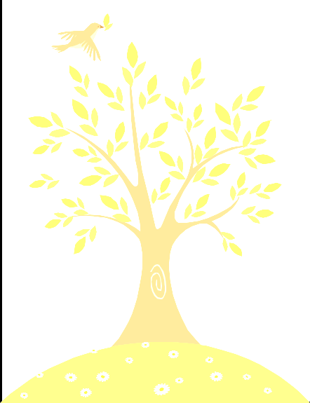
Τι να τους είπε άραγε;

………………………………………………………………………………………………
………………………………………………………………………………………………
………………………………………………………………………………………………
………………………………………………………………………………………………
………………………………………………………………………………………………
………………………………………………………………………………………………
………………………………………………………………………………………………
………………………………………………………………………………………………
………………………………………………………………………………………………
………………………………………………………………………………………………
………………………………………………………………………………………………
………………………………………………………………………………………………
………………………………………………………………………………………………
………………………………………………………………………………………………
………………………………………………………………………………………………
………………………………………………………………………………………………
………………………………………………………………………………………………

Φαντάζομαι και ζωγραφίζω τοω Φρέντυ σε κάθε εποχή. Γράφω μια λεζάντα κάτω από κάθε ζωγραφιά μου.

Άνοιξη  ……………………………………………  …………………………………………… | Καλοκαίρι  ……………………………………………  ……………………………………………
Φθινόπωρο  ……………………………………………  …………………………………………… | Χειμώνας  ……………………………………………  ……………………………………………

